Zaterdga
A | O | G
H | D | E
E | O | H

Zaterdga
A | D | O
E | G | H
O | H | E

I | K | G | E | E
F | J | U | L | L
I | E | E | E | N
T | I | P | T | E
A | T | I | M | E

I | K | G | E | E
F | J | U | L | L
I | E | E | E | N
T | I | P | T | E
A | T | I | M | E

Maandag
-> ~%%0@%( <-
`%>(& %~=$0?/ @=0? (>=8 =0 ?>&&
Search the world wide web and you’ll see

(Wie de goudkever van Edgar kent, kent ook het geheim)

Maandag
-> ~%%0@%( <-
`%>(& %~=$0?/ @=0? (>=8 =0 ?>&&
Search the world wide web and you’ll see

(Wie de goudkever van Edgar kent, kent ook het geheim)

Dinsdag
(stukken vlees die gesneden worden van de flanken, de rug of de buik van een varken, die vervolgens worden geconserveerd (gezouten, gedroogd en mogelijk ook gerookt).)

Baabbbabaaaabbaaabaaababaaaabbbabbbaaaaaabaababaaabaaabababbabaaaabaaaabbaababbbaaaaaabaabaabbaaabaaababaaaabb

Dinsdag
(stukken vlees die gesneden worden van de flanken, de rug of de buik van een varken, die vervolgens worden geconserveerd (gezouten, gedroogd en mogelijk ook gerookt).)

Baabbbabaaaabbaaabaaababaaaabbbabbbaaaaaabaababaaabaaabababbabaaaabaaaabbaababbbaaaaaabaabaabbaaabaaababaaaabb

Woensdag
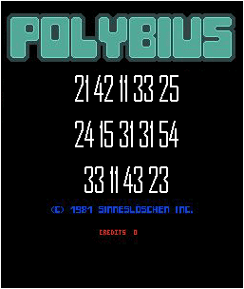

Woensdag
Donderdag
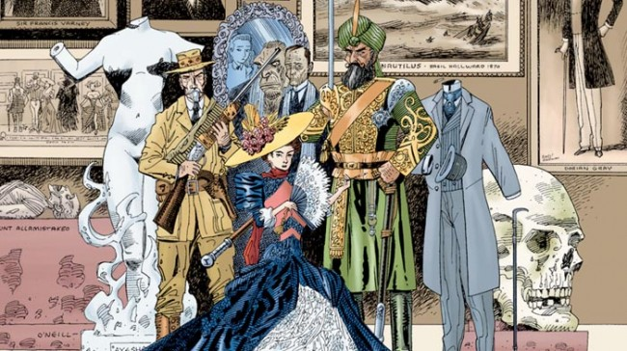
Als je weet wie wij zijn, dan weet je het geheim

Donderdag
Als je weet wie wij zijn, dan weet je het geheim

A %
B 4
C #
D @
E &
F 7
G (
H 9
I ‘
J :
K ;
L `
M ~
N 0
O =
P _
Q ,
R >
S /
T ?
U $
V *
W 8
X )
Y +
Z \

